Το Μικρό Εργαστήρι Θεάτρου
Από το Μικρό Δέντρο…

Το Μικρό Εργαστήρι Θεάτρου γεννήθηκε μέσα στο Μικρο Δέντρο με στόχο να αποτελέσει επιπλέον χωρόχρονο συνάντησης της κοινότητας αλλά και ένα παράθυρο ώστε αυτή να « μεγαλώσει».
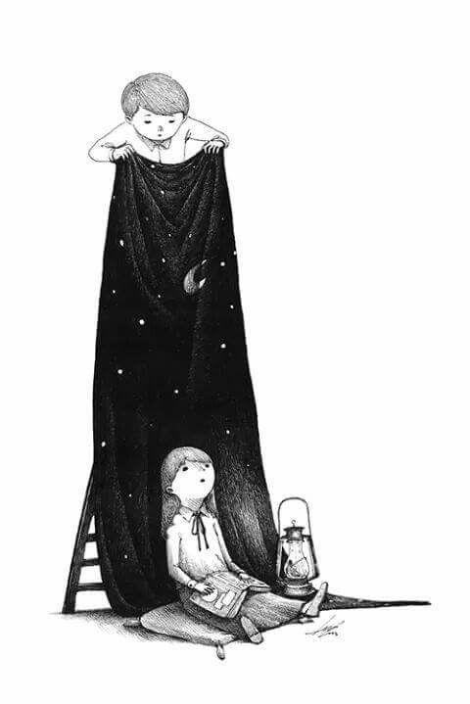
Μέσα στο θέατρο βρίσκουμε την κατάλληλη ατμόσφαιρα και εργαλεία για να μοιραζόμαστε βιώματα και να μάθουμε να συνδημιουργούμε, να εξερευνούμε ζητήματα που απασχολούν το άτομο ή την κοινότητα , να ανακαλύπτουμε και να χρησιμοποιούμε τα εκφραστικά μας μέσα, να κατασκευάσουμε κοινούς συμβολισμούς και γλώσσες, να γνωρίσουμε πολλές οπτικές γωνίες σε μια εικόνα, να κατασκευασουμε με υλικά φανταστικούς κόσμους, να εξασκούμε τον αυθορμητισμό και έπειτα την οργάνωση μας , να καταλαβαίνουμε το μέσα μας και το έξω μας με το χρονορρυθμό που επιλέγουμε ελεύθερα άλλοτε ατομικά και άλλοτε συλλογικά.
Με αφορμή «κάτι που σκέφτομαι», κάτι που μας «βασανίζει», μια ιστορία, ένα περιστατικό της καθημερινότητας, μια φωτογραφία ή έναν πινάκα, ένα τραγούδι ή ένα παιχνίδι και μέσα από τον αυτοσχεδιασμό, την κίνηση, τη μουσική και το τραγούδι, το λόγο αλλά και τη σιωπή, τα σκηνικά και τις μεταμφιέσεις, τις κούκλες και τις μάσκες, τη συμβολική γλώσσα προσπαθούμε να καταλάβουμε, να μοιραστούμε, να εξηγήσουμε, να ξανασκεφτούμε, να πειραματιστούμε πάνω σε προβλήματα και λύσεις, να χτίσουμε συλλογικά τη δική μας αισθητική γλώσσσα.

στη Facta non Verba…

H θεατρική ομάδα Facta non Verba δημιουργήθηκε το 2002 με κοινή αφετηρία την αγάπη για το θέατρο, την επιθυμία για κοινωνική απελευθέρωση, και την ελεύθερη δημιουργία. Δίνοντας έμφαση στην κοινωνικοπολιτική διάσταση και τη συλλογική φύση του θεάτρου, ανοίγουμε ένα νέο κύκλο στον νέο μας χώρο (Βαλαωρίτου 18 στον 7ο όροφο Θεσσαλονίκη) εγκαινιάζοντας το Θέατρο της Επικοινωνίας. Στόχος μας είναι η προώθηση της επικοινωνίας, της αυτοοργάνωσης, της συλλογικής λήψης αποφάσεων, της βιωματικής μάθησης, της ατομικής και συλλογικής αυτομόρφωσης και η ενεργή παρουσία μας στην πόλη συστηματικά μέσω της συλλογικής δημιουργίας σε μέρη που θα επιλέγουμε.

Το εργαστήρι απευθύνεται σε παιδιά από (5) ετών

Κάθε Πέμπτη στις 18:00 στο χώρο της Facta non Verba

στον 7^{ο} όροφο της Βαλαωρίτου 18

( είσοδος από Λέοντος Σοφού 20 )

Πληροφορίες – εγγραφές : 6996446690 και 6944564328

alliotikosxoleio.espivblogs.net

